RAG (Retrieval-Augmented Generation)
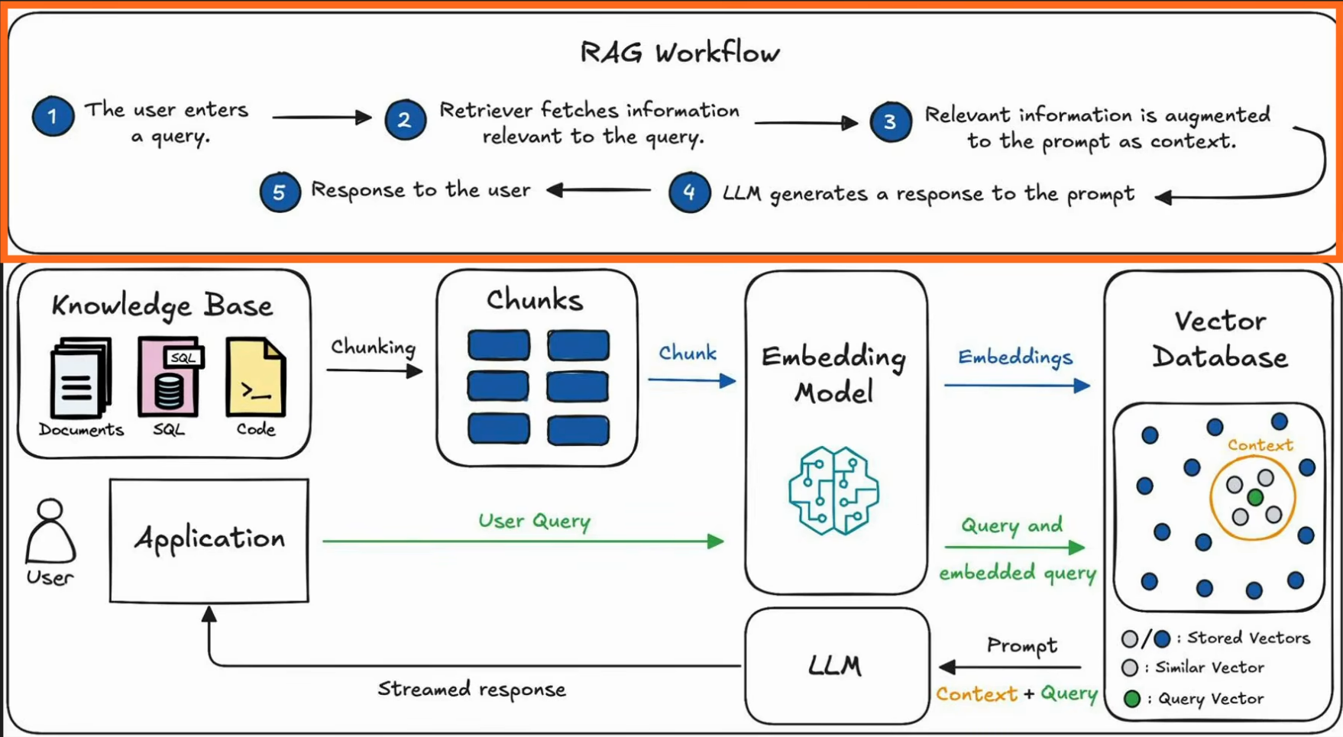
Cosine similarity
https://galileo.ai/blog/mastering-rag-advanced-chunking-techniques-for-llm-applications
https://viblo.asia/p/tim-hieu-ve-retrieval-augmented-generation-rag-Ny0VGRd7LPA

https://www.dailydoseofds.com/p/5-chunking-strategies-for-rag/
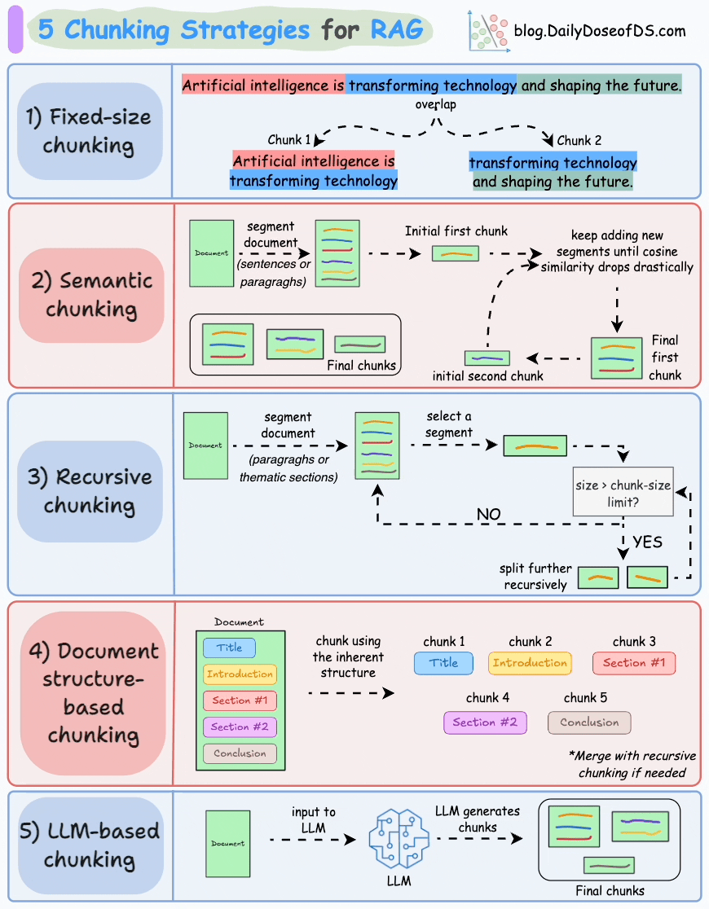
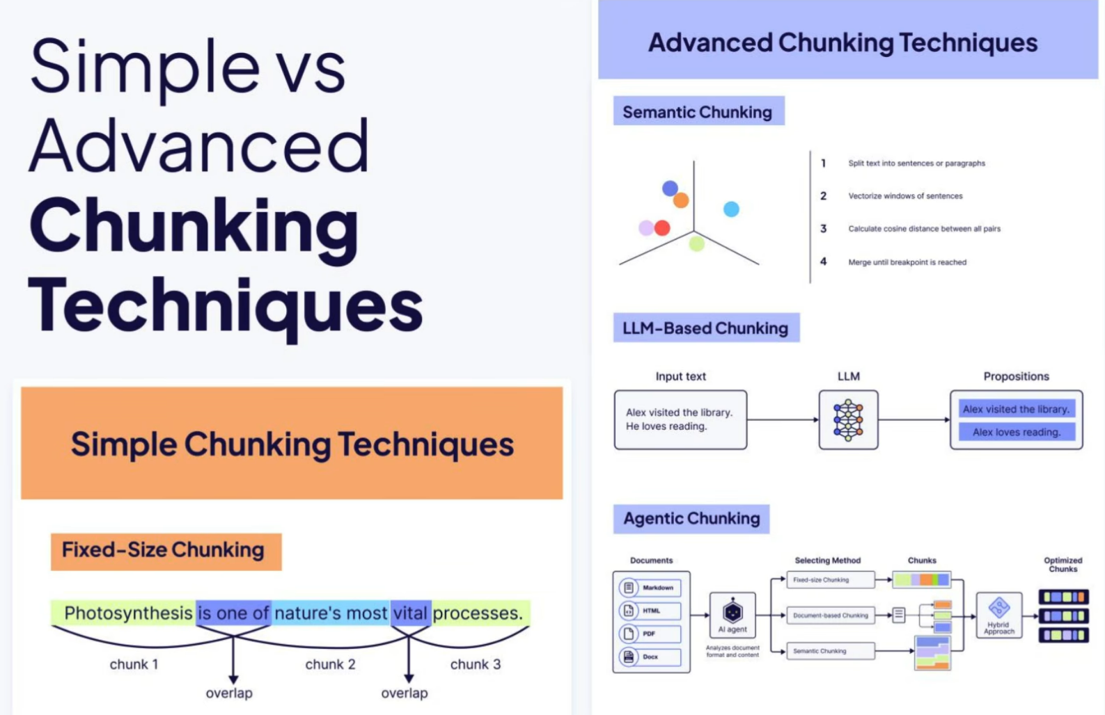

- Split text into sentences or paragraphs
- Vectorize windows of sentences
- Caculate cosine distance between all pairs
- Merge until breakpoint is reached.
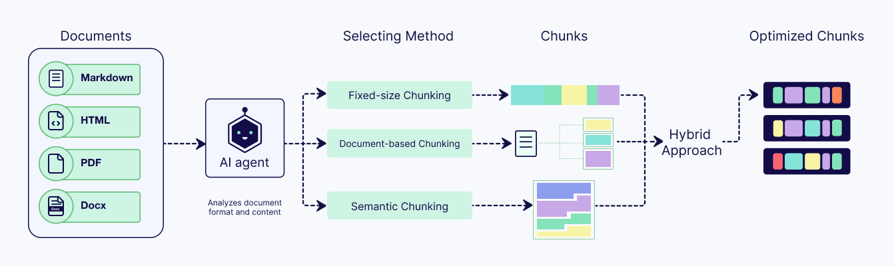
https://weaviate.io/blog/chunking-strategies-for-rag
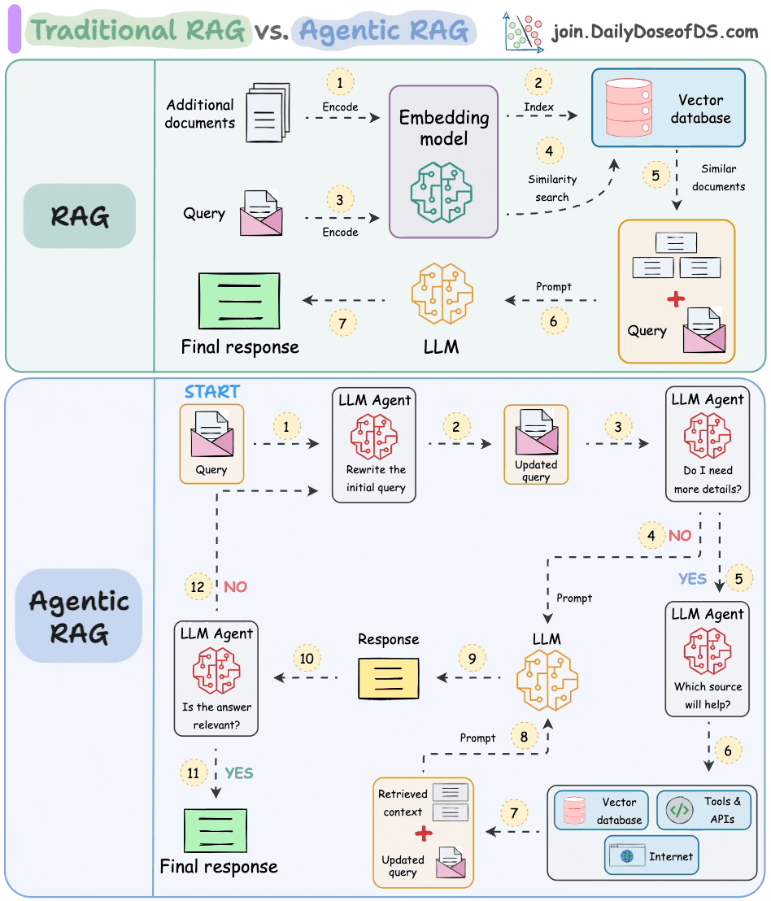

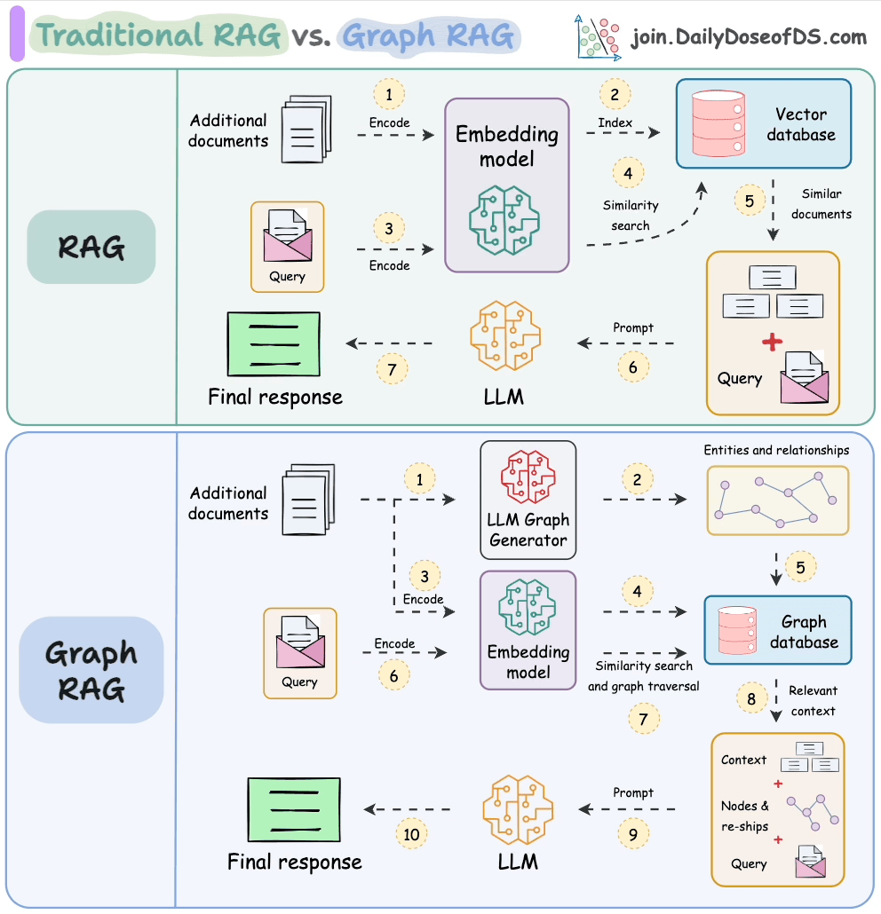
Graph-base Retrieval
Global Context Generation

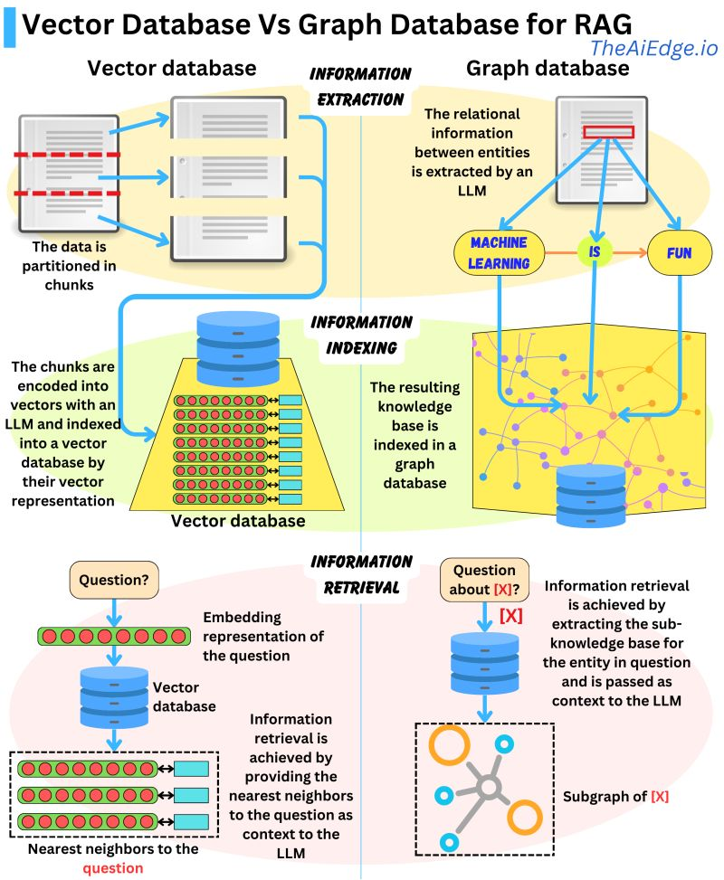

TỔNG QUAN KIẾN TRÚC LEGALQA:
Keyword Search: Question - Tách từ - So khớp từ khóa - Kết quả
- Mang ý nghĩa tương tự nhưng từ khóa khác nhau. Keyword Search có thể bỏ sót kết quả.
Dense Retrieval: biểu diễn Question và Document thành các vector trong cùng một không gian.
- Hai vector gần nhau nên vẫn được truy xuất, dù từ ngữ khác nhau.
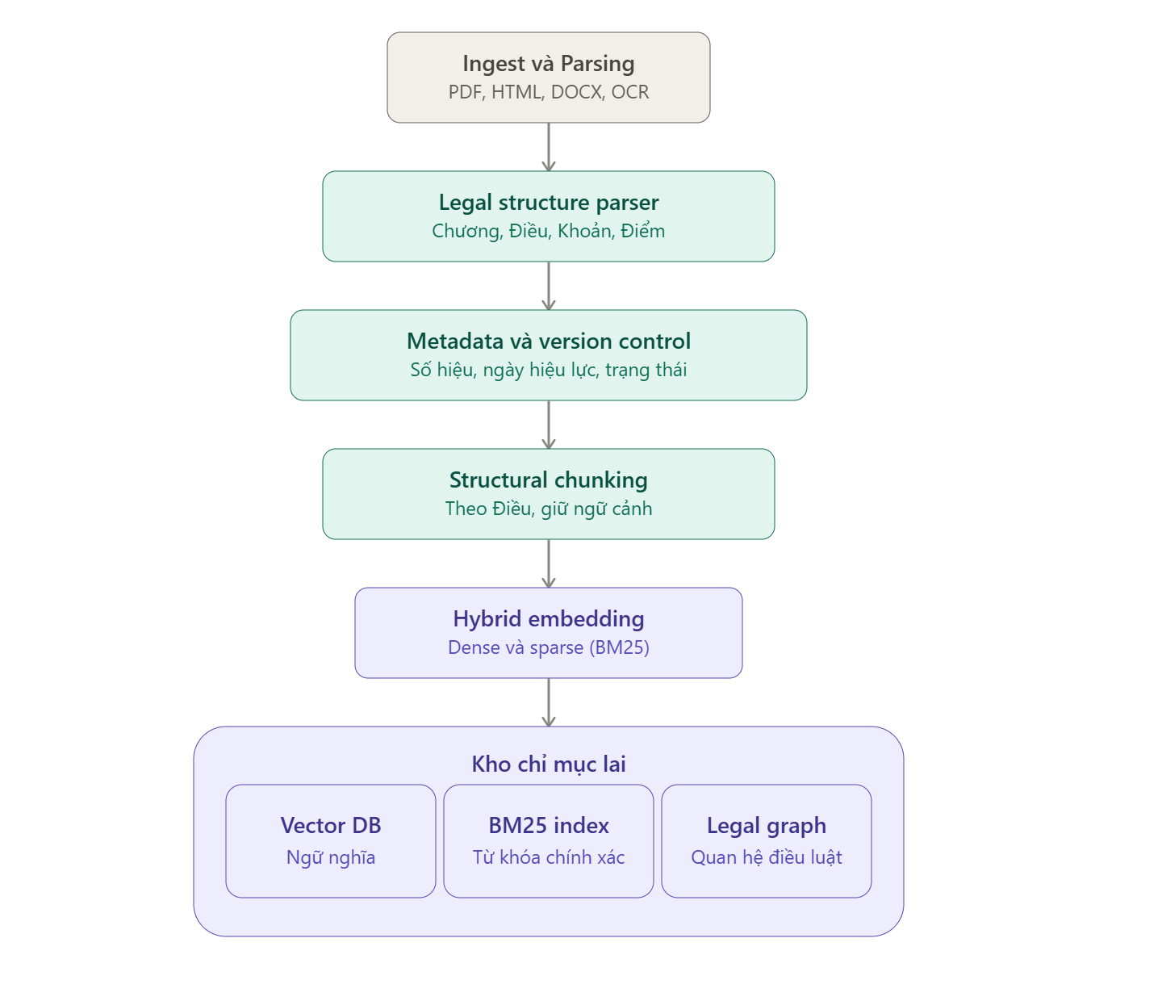
- Legal structure parser: tách theo Chương/Điều/Khoản/Điểm thay vì parse phẳng
- Metadata + version control: số hiệu, ngày ban hành/hiệu lực, cơ quan ban hành, trạng thái hiệu lực, quan hệ sửa đổi–thay thế
- Structural chunking: chunk theo đơn vị Điều (có thể kèm 1-2 Điều liền kề làm ngữ cảnh) thay vì cắt cố định theo token
- Hybrid index: Vector DB (ngữ nghĩa) + BM25 (từ khóa chính xác) + Legal graph (quan hệ giữa các văn bản) chạy song song, không thay thế nhau
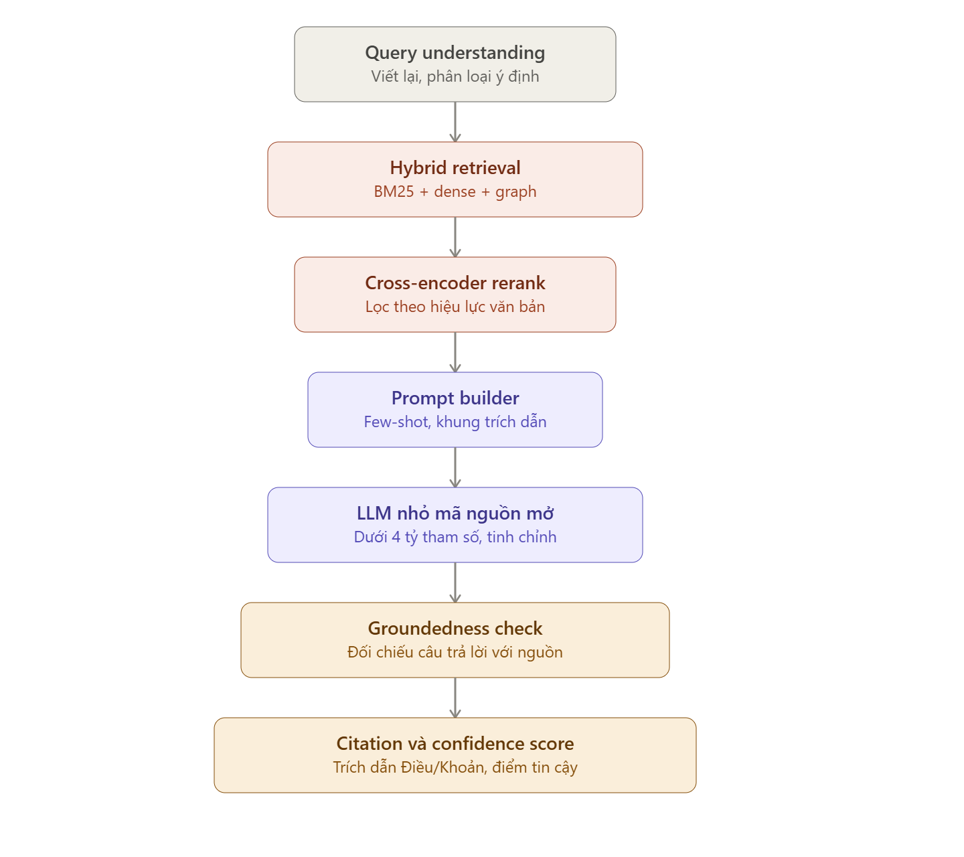
- Query understanding: viết lại câu hỏi, phân loại ý định (hỏi định nghĩa / mức phạt / thủ tục / điều kiện áp dụng)
- Hybrid retrieval + rerank: kết hợp kết quả từ 3 index trên, cross-encoder rerank có ưu tiên văn bản còn hiệu lực
- Groundedness check: đối chiếu từng câu trong output LLM với đoạn nguồn được truy hồi, phát hiện câu không có căn cứ
- Citation + confidence score: trích dẫn đến cấp Điều/Khoản cụ thể, kèm điểm tin cậy để người dùng biết khi nào cần tra cứu thêm

